2021年购房补贴申请排摸工作说明

1．请各校人事干部和申请人先仔细阅读区规定“嘉定区优秀人才购房货币化补贴实施办法”，了解相关政策。
2．各校按照该实施办法的规定，严格审核申请人各项申请材料(见实施办法第五部分)。

* 申请范围：上海市户籍或非本市户籍且4月1日之前可拿到居住证积分通知单，4月1日之前网签嘉定购房（含新住宅、二手住宅）合同，符合区文件要求，且学校同意其申请的教师。去年上报但未入选的教师可上报。
购买商住两用房、商业用房的教师不在此范围内。

- 申报条件：
1.基本条件：
（1）具有本市常住户口，或上海市居住证及有效积分证明（积分通知书）；
注：2021年4月1日及之后拿到“积分通知书”的非沪籍教师不列入今年范围。
（2）与工作单位签订三年以上劳动（聘用）合同的工作人员且离合同终止日期6个月以上，并连续缴纳6个月以上本市职工社保和个税；
（3）申请购房补贴对象必须在嘉定区域内首次购房，且购房时间在2015年1月1日以后（以购房时网上签约的日期为准）。申请人及其家庭成员自2008年6月19日起在嘉定地区无房产交易、赠与记录。
（4）申请人年龄距法定退休年龄须满10年及以上。
（5）申请人及其家庭成员均符合申报条件的只能由一人提出申请（即：同一家庭不得由两人或以上向各相关区级部门分别提出申请），且只能享受本政策一次。
申请人及家庭成员不得出具虚假证明、提供虚假材料、隐瞒真实情况。
2.学历职称条件：
（1）具有博士研究生学历学位，或，聘任正高级专业技术职务；
（2）具有硕士研究生学历学位且同时聘任副高级专业技术职务；
（3）上海“千人计划”人才、上海市领军人才、享受国务院特殊津贴专家、“浦江人才”计划入选者、入选其他省（自治区、直辖市）级人才引进计划的人才、上海市“首席技师”、嘉定区杰出人才奖获得者、嘉定区领军人才、嘉定区高层次创新创业和急需紧缺人才,且同时聘任副高级专业技术职务；
（4）具有硕士研究生学历学位，或聘任副高级专业技术职务，或高级技师（国家一级）职业资格。
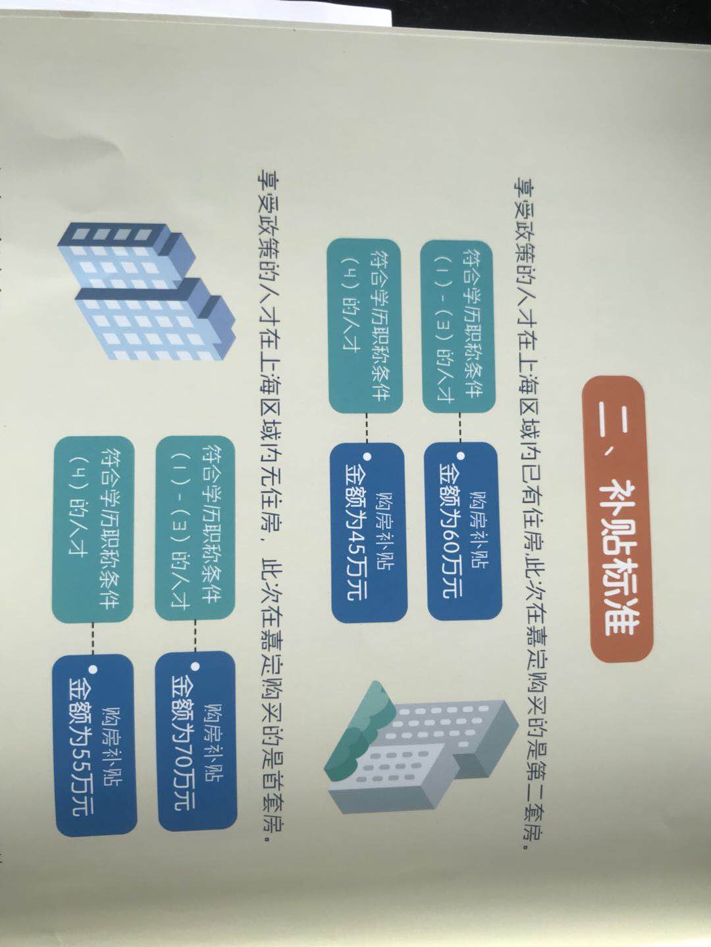
二、补贴标准

三、申请人均须已仔细阅读区文件（尤其是“七、相关事项”“八、其他规定”部分），并同意遵守区文件各项规定。

四、区教育系统确定2021年申报人员名单之后，人事科将相关学校上交“购房货币化补贴申请材料细目”所列全套申请材料。

五、材料上报：

1）单位编号 简称 2021年度购房补贴汇总表.xls， 一个单位一表，纸质版打印盖章，电子版上传至ftp：人事科/上传区/2021购房/汇总表
2）单位编号 姓名 评分表&获奖情况确认表.xls、相关荣誉证书电子版（单位编号 姓名 获奖奖项名称来命名），每一名申请人建立一个文件夹，格式为：单位编号 单位简称 姓名，所有材料纸质版学校审核后打印并盖章，电子版上传至ftp：人事科/上传区/2021购房/个人申报材料
3、截止日期4月1日。相关材料纸质版，交A323室朱沁菡老师。

